NOTICE D'INFORMATION RELATIVE A LA DEMANDE DE PAIEMENT DES FONDS FAMI/FSI

Cette notice d’information est destinée au bénéficiaire. Elle lui rappelle :

- les principales étapes de la vie administrative du dossier,
- la temporalité des demandes de paiements en fonction de la durée du projet et du type de porteur,
- la structure du dossier de demande de paiement,
- le mode de complétude des états récapitulatifs des dépenses et des ressources (le cas échéant) qu’il doit présenter à l’Autorité Responsable pour bénéficier des fonds FAMI/FSI.

Rappel du cycle de vie d’un projet FAMI-FSI

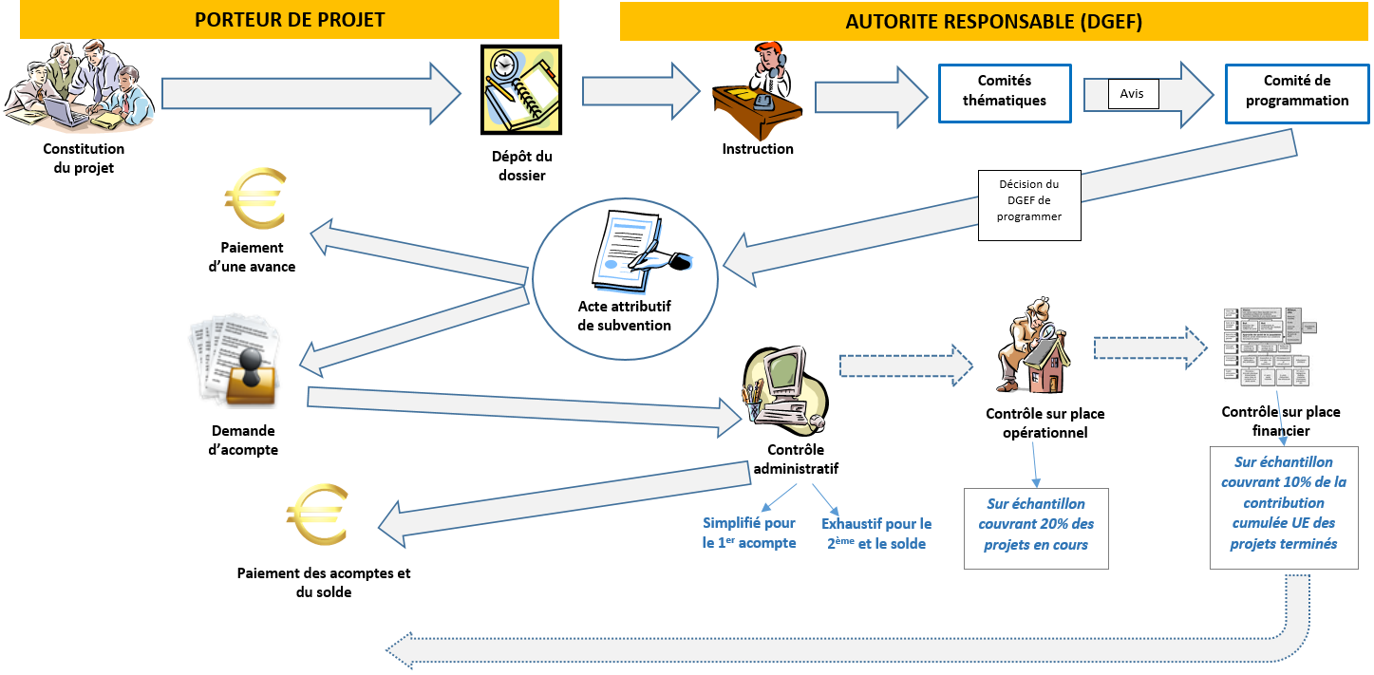

Rappel de la temporalité des demandes de paiements en fonction de la durée du projet et du type de porteur:

Avant d’adresser une demande de paiement à l’Autorité Responsable, il convient de vérifier si vous pouvez solliciter une demande de paiement d’un montant défini ; en fonction du statut de votre structure et de la durée du projet :

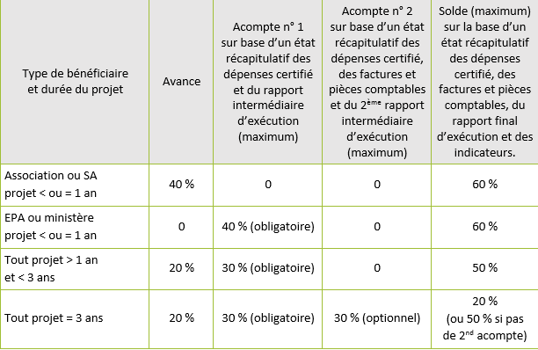

Pour le premier acompte, il ne sera pas nécessaire d’accompagner cet état récapitulatif des factures et autres pièces comptables (sauf pour les projets pluriannuels conventionnés en 2014)

Après vérification, vous devez constituer votre dossier.

La structure du dossier de demande de paiement

Le dossier est composé des pièces suivantes :

- Le rapport d’exécution et demande de paiement,
- Les pièces comptables permettant de justifier les dépenses,
- Les pièces permettant d’attester du respect des règles de mise en concurrence,
- Les pièces non comptables attestant de la réalité de l’opération,
- Les pièces relatives à la publicité,
- L’outil de remontées des indicateurs,
- L’état récapitulatif des dépenses,
- L’état récapitulatif des ressources.

Concernant les premiers éléments à fournir, les services de la DGEF et le guide du porteur du projet sont à votre disposition. De plus, pour l’outil de remontée des indicatifs, un guide par fonds est disponible.
L’ensemble de ces documents sont sur le site Internet de la DGEF : http://www.immigration.interieur.gouv.fr/Info-ressources/Fonds-europeens/Les-nouveaux-fonds-europeens-periode-2014-2020/Appel-a-projets-Fonds-Asile-Migration-et-Integration-FAMI

Nous nous focaliserons ici sur le renseignement des deux états récapitulatifs (dépenses et recettes).

L’état récapitulatif des dépenses

Il s’agit d’un tableau Excel dans lequel le bénéficiaire doit renseigner pour une demande d’acompte ou de solde :

- Chaque dépense réalisée, comptabilisée et acquittée (une ligne par dépense),
- La référence des pièces justificatives correspondantes.

Il est organisé en plusieurs onglets (un onglet par poste de dépenses ; 8 pour le FAMI et 7 pour le FSI). :

- Etat récapitulatif des dépenses,
- Frais de personnel,
- Frais de voyages et de séjour,
- Frais d’équipement,
- Biens immobiliers,
- Consommables, fournitures, services généraux,
- Frais de sous-traitance,
- Dépenses groupes cibles (sauf pour le FSI).

Le premier onglet qui récapitule automatiquement la somme des dépenses renseignées dans chacun des onglets doit être signé et daté par le représentant légal de la structure et par l’expert-comptable ou le commissaire aux comptes ou le comptable public.

C’est également à ce niveau que vous devez indiquer le taux de décote (le cas échéant) quand une partie de votre projet ne répond pas aux objectifs des fonds, et doit donc être défalquée du coût total :

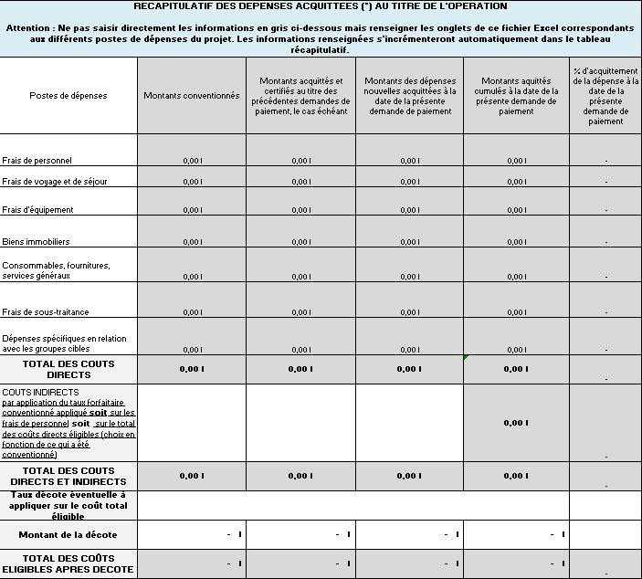

Les autres onglets se remplissent de la manière suivante :

- Rappel du conventionné (fonds jaune),
- Dépenses certifiées (retenue après contrôles) des éventuels demandes d’acomptes (fonds violet),
- Dépense de la présente demande (sur fonds bleu).

Vous trouverez comme exemple, ci-dessous, l’onglet dédié aux frais de voyages et de séjour :
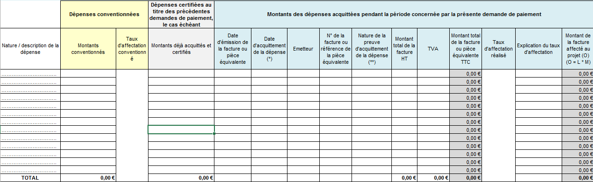

Les 3 dernières colonnes (non visibles ici) sont réservées à l’administration

De plus, c’est au niveau de ces onglets qu’il convient d’indiquer le taux d’affectation conventionné et réalisé (le cas échéant) qui s’applique aux postes de dépenses directes afin de déterminer la part des dépenses consacrées à la mise en œuvre du projet. (Exemples des personnels qui ne sont pas entièrement mobilisés à la mise en œuvre du projet cofinancé, ou des locaux qui n’y sont pas affectés à 100%).

Le tableau des ressources

La même logique est à appliquer au tableau des ressources (un seul onglet), avec la liste des cofinanceurs potentiels en ligne et les montants à inscrire en colonne en fonction de l’état d’avancement du projet (conventionné, rappel des ressources déjà encaissées, ressources liées à ce bilan et cumul entre les deux) :

